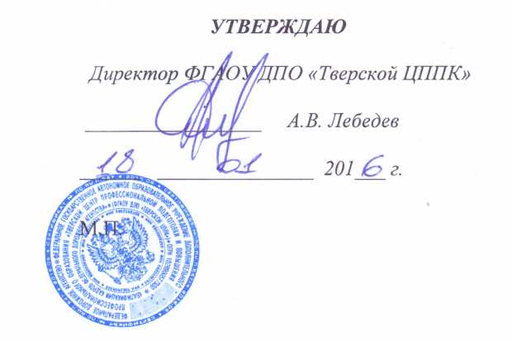

ПРОГРАММА
ПОДГОТОВКИ ВОДИТЕЛЕЙ АВТОТРАНСПОРТНЫХ СРЕДСТВ ОСУЩЕСТВЛЯЮЩИХ ДОРОЖНЫЕ ПЕРЕВОЗКИ ОПАСНЫХ ГРУЗОВ АВТОМОБИЛЬНЫМ ТРАНСПОРТОМ

БАЗОВЫЙ КУРС

г. Тверь 2016

